Posztpetőfi Sándor

Akarsz-e diktatúrát drága?

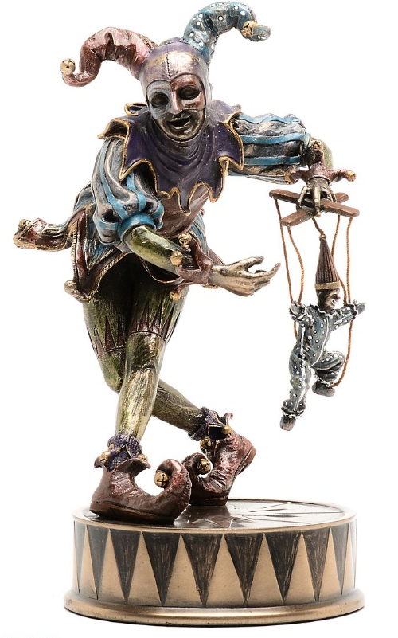

akarsz-e diktatúrát drága? −
mert én régóta akarok:
rendet mely kemény mint a márga
s lesújt ránk mint a vasdorong!

borongjon más a jognak vesztén
nekem a jog nem asztalom −
fülemen panaszod áteresztvén
bálványisten − Én − vért iszom

akarsz-e diktatúrát drága?
akarsz-e Arturo Uit?
kitől egyszer majd hánysz sugárba
mert a csapból is ő folyik?

akarsz-e diktatúrát drága
mely boldogít akár a drog?
agyat-szívet férgesre rágva
amíg van elme mely forog

akarsz-e dögtatúrát drága
mit érc-tű szívedbe tetovál?
vércseppek pergő gyöngyvirága
üvöltődervis: netovább!

akarsz-e seggtatúrát drága
hogy megtanulj csúszni taknyodon!
hol a szó nem üres tiráda
s fenséges mint a Grand Canyon

akarsz-e diktatúrát drága
vagy kedvesebb neked nihil?
ébredtél volna fel korábban
most már késő − kilőve nyíl!

akarsz-e láncszem lenni láncban:
Nagy Gyávaság mely arctalan?
karóba nem húz − más halált szab
táncrend szerint a Danse Macabre!

akarsz-e mondd kiesni Má-ból?
nem húzni lapra új lapot?
mint ki nem látja erdőt a fától –
az elközelgő Tegnapot?!

„akarsz-e?” – hadd ne kérdjem többé:
hogy is ne akarnád a jót?!
válni egyetlen néma tömbbé
s birtokba venni földgolyót

nézz rám szépséges bombatölcsér −
szívbe fúródó arc-repesz!
bocsáss meg ó e ronda giccsér’
harcolok csak – s a vértem ez!

Barguzin, 2016. október 9.

(Közreadja: Szilágyi Ákos)

